Jeugdschakers De Donger:
Dokkum 2016-2017- Deze enthousiaste kinderen worden klaar gestoomd voor hun schaakdiploma stap 1 of stap 2. Onder leiding van Frank van Bolhuis en Bernard Keizer krijgen ze les en spelen ze een interne competitie. Let op de namen… wellicht wordt hij of zij een schaakgrootmeester in de toekomst.
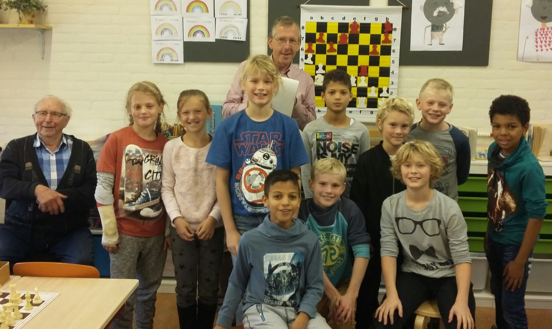
Groep stap 2: Bernard Keizer en assistent Piet Hania
Uitslagen interne competitie 27 oktober: Lonneke Koning - Jimmy Steggerda 1-0
Harold Korte - Henson Korte 1-0
Berend Adema - Mike Postma 1-0
Camiel de Jager - Adriaan Laan 1-0
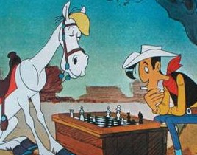
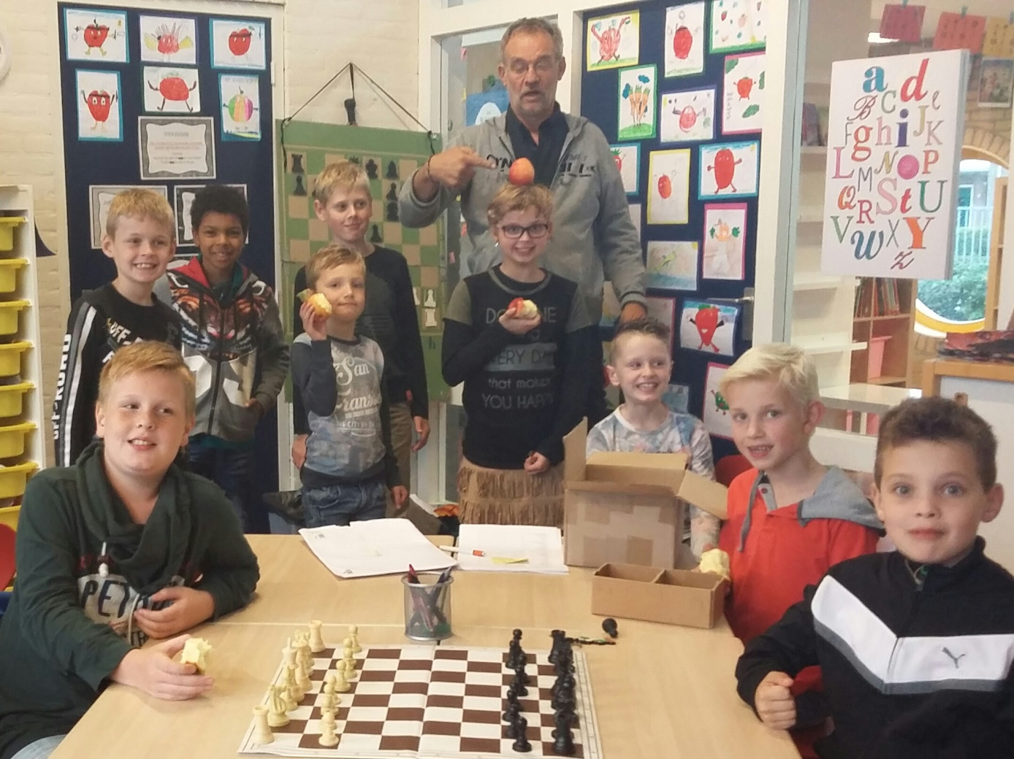
Stap 1 groep: Frank van Bolhuis
Franks appel traktatie… “een gezond lichaam en een gezonde geest”…
Uitslagen 27 oktober :
Isis Ros – Rens Dijkstra 0-1
Jasper van Dijk – Thomas Dijkstra 1-0
Marijn Halma – Peter Groen 0-1
Marijn de Haan – Yaniek van der Pol 0-1

Afwezig: Sven Rotteveel , Jan – jaap Miedema en Brent Beukema

